**Министерство цифрового развития, связи и массовых коммуникаций Российской Федерации**

Ордена Трудового Красного Знамени федеральное государственное бюджетное образовательное учреждение высшего образования

**Московский технический университет связи и информатики**

Кафедра «Информатики»

**ПРАКТИЧЕСКАЯ РАБОТА №8**

**по дисциплине ВвИТ**

«Бот UI»

Выполнил студент группы БИН2003 Филимонов И.А.

Проверил: Аршинов Е. А.

Москва 2021

**1. Цель работы:**

Создать свое приложение, которое будет выводит актуальное расписание с преподавателями.

**2. Выполнение работы:**

Код исполняемого файла main.py

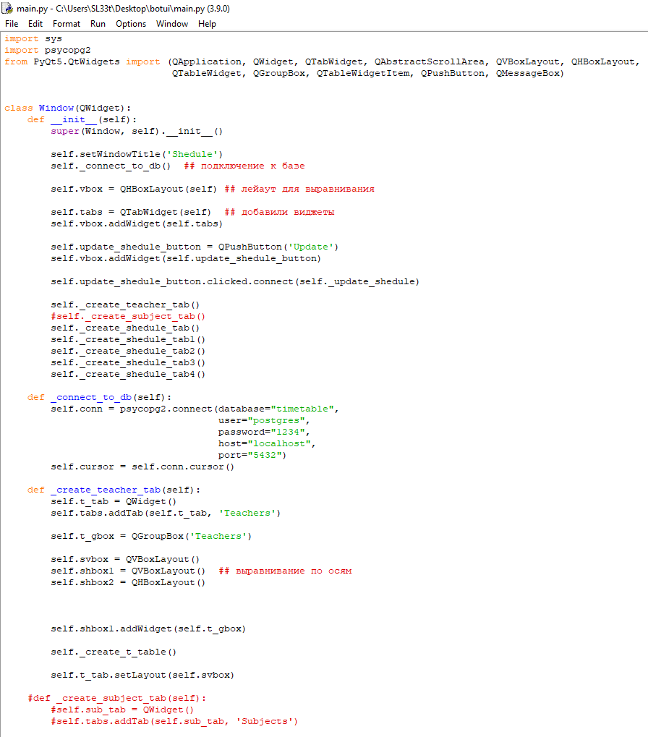

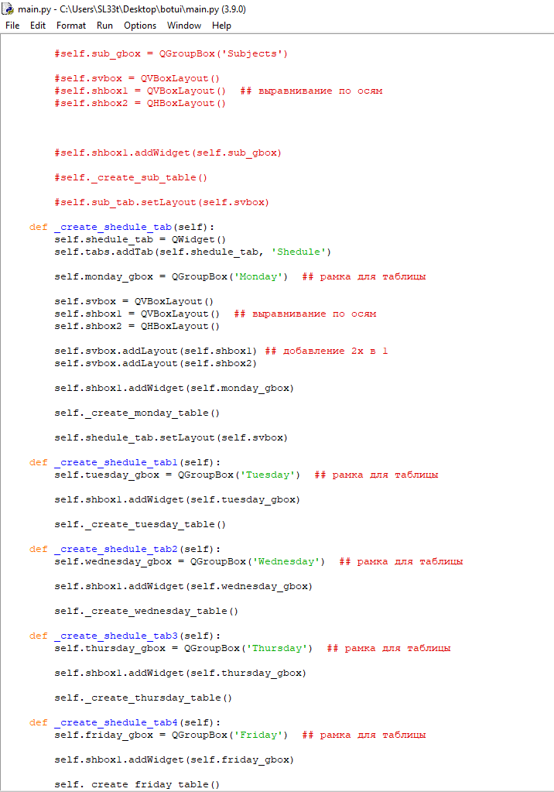

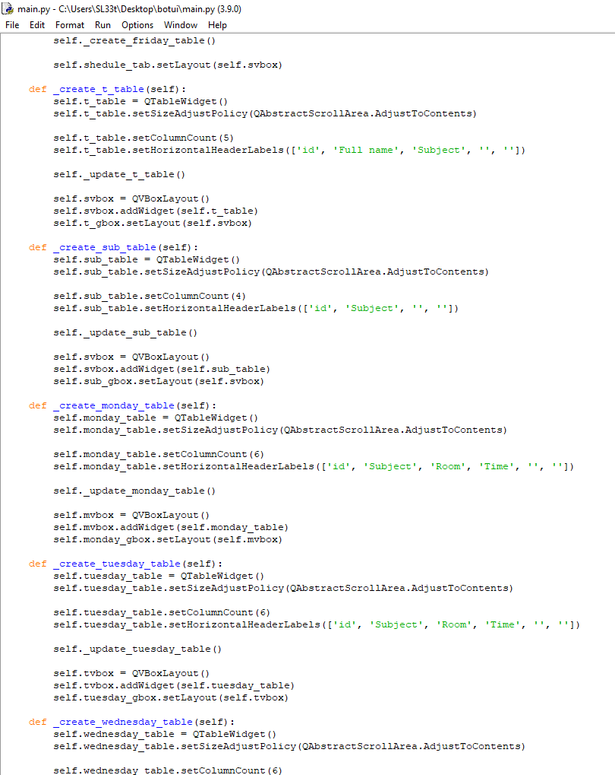

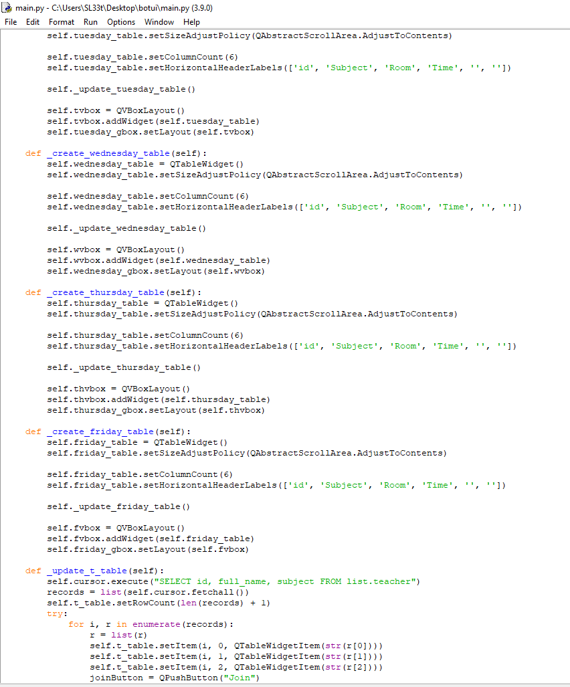

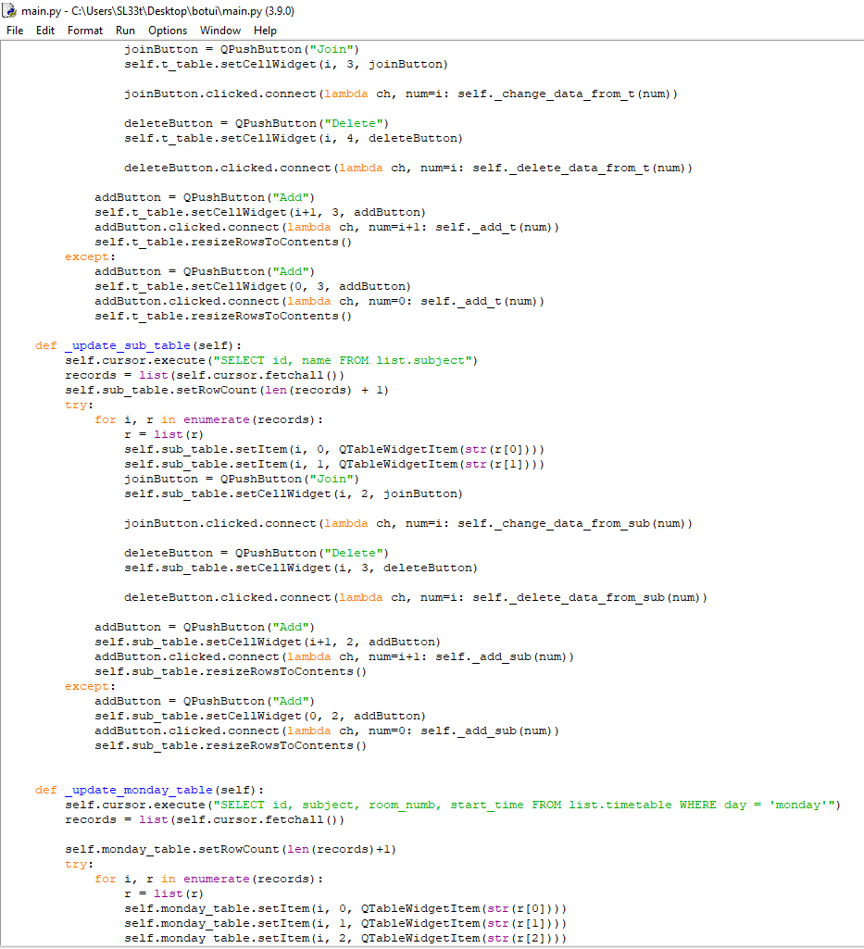

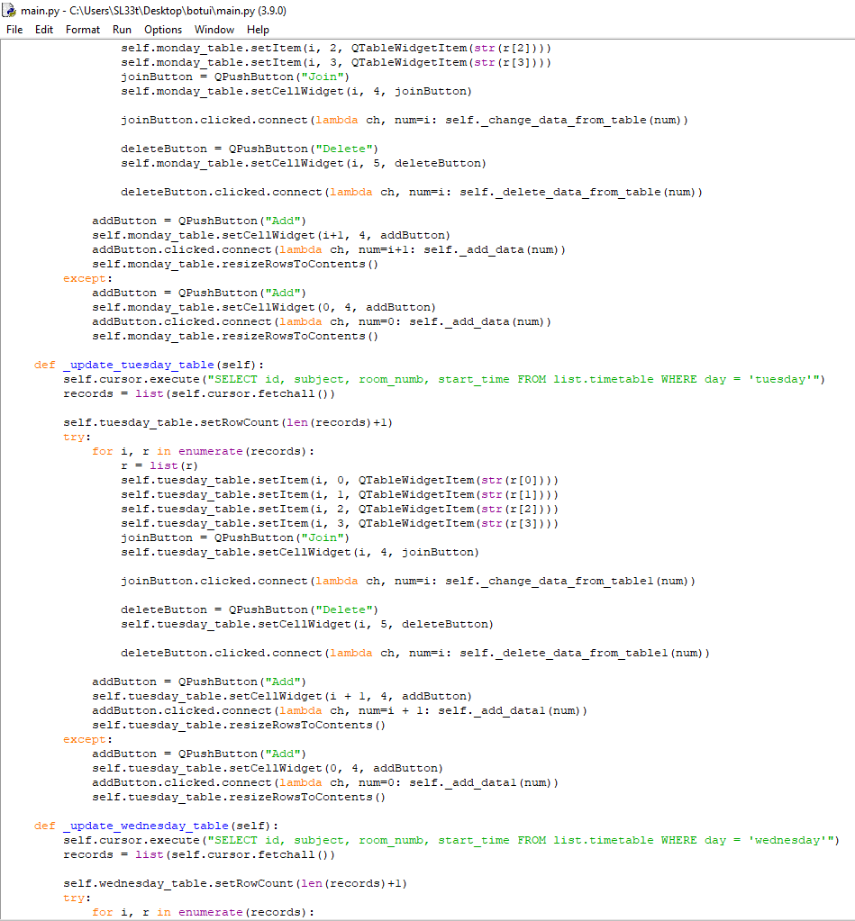

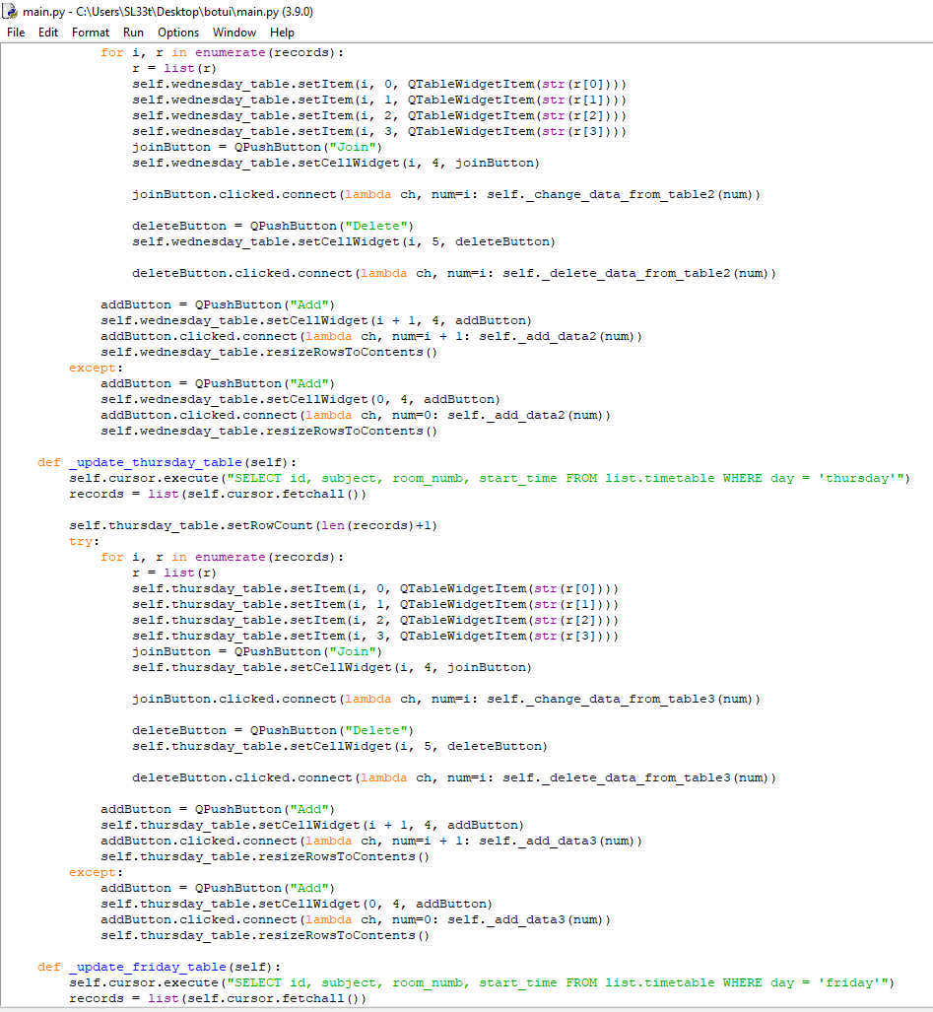

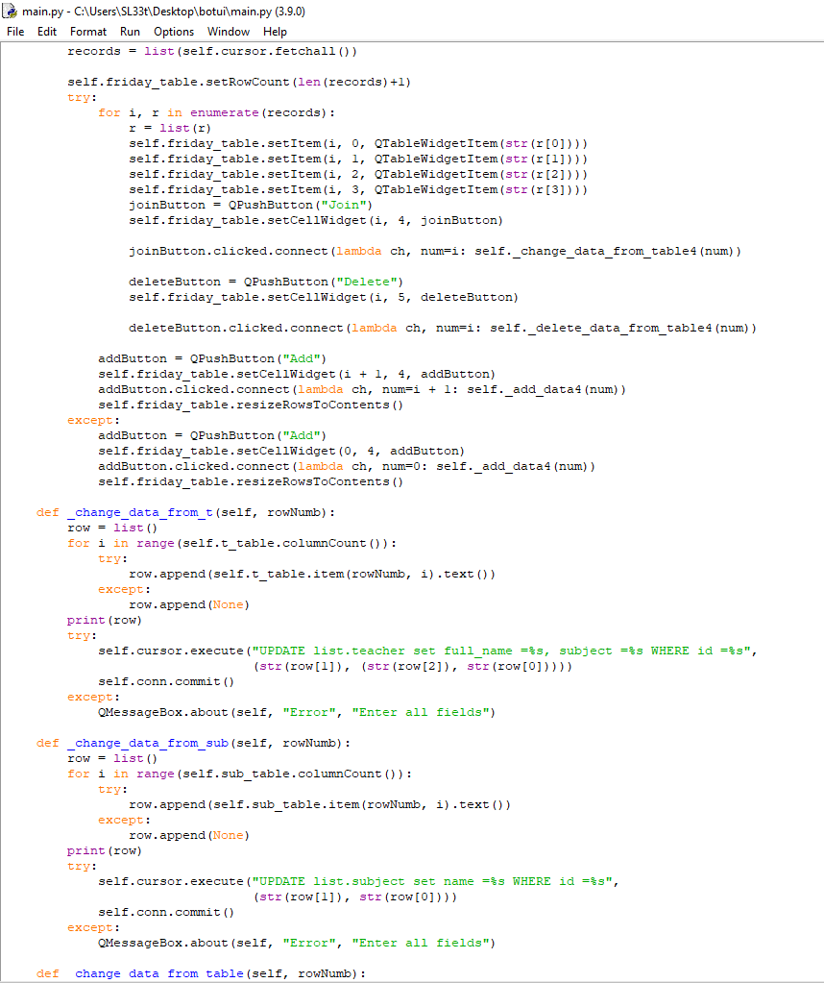

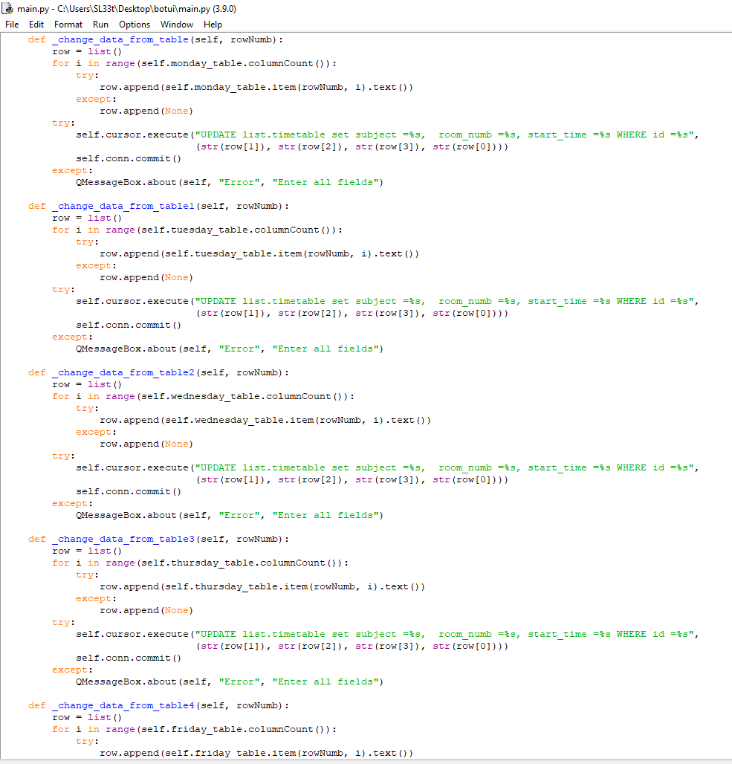

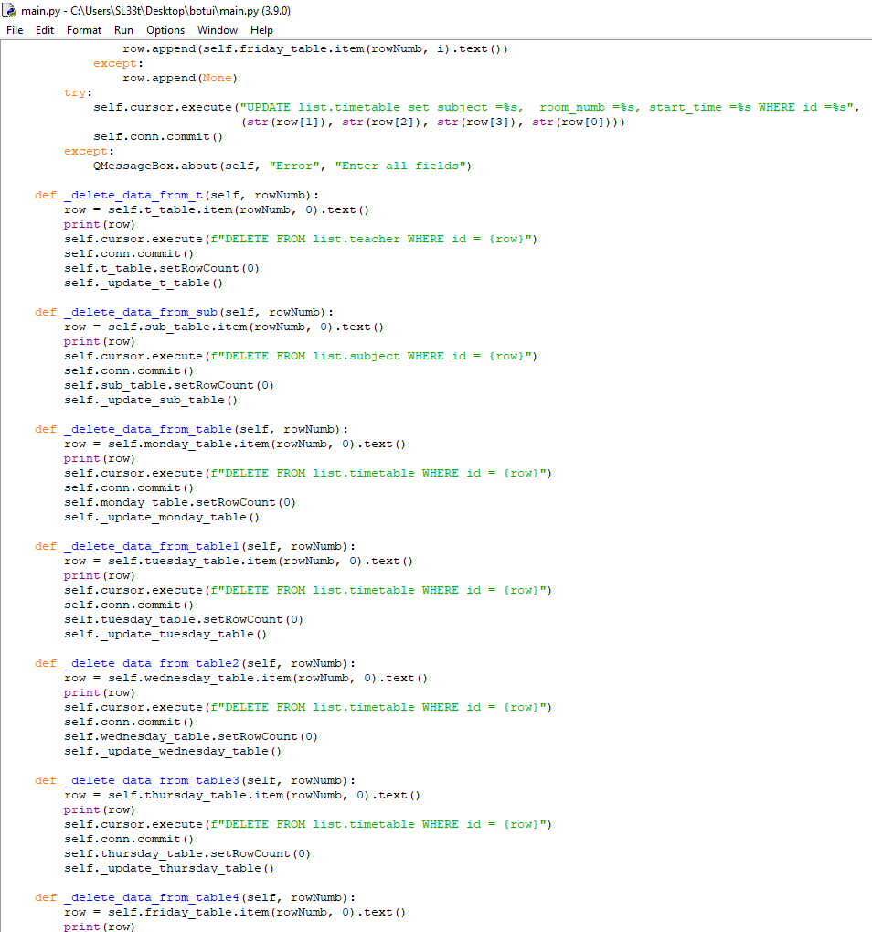

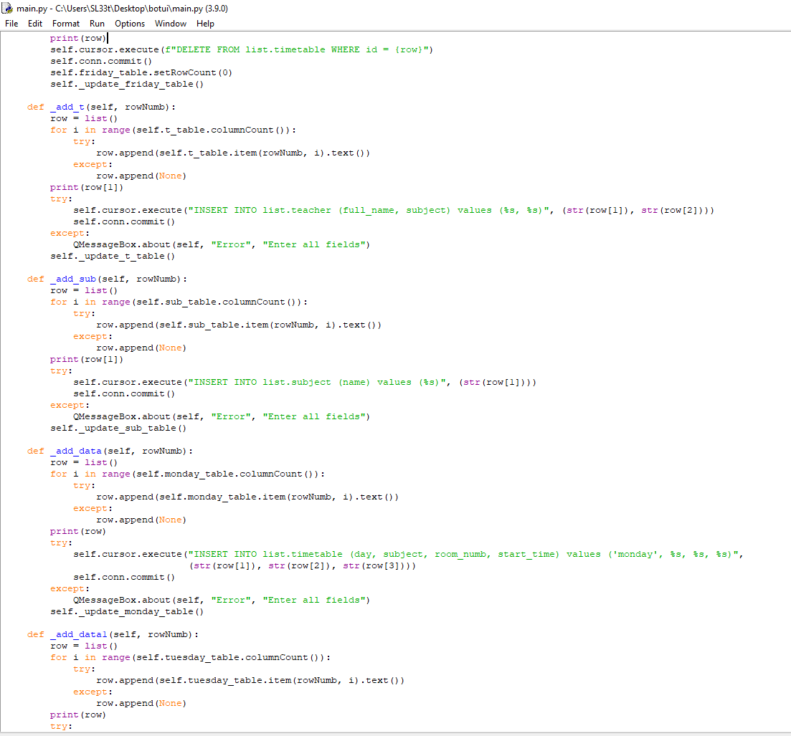

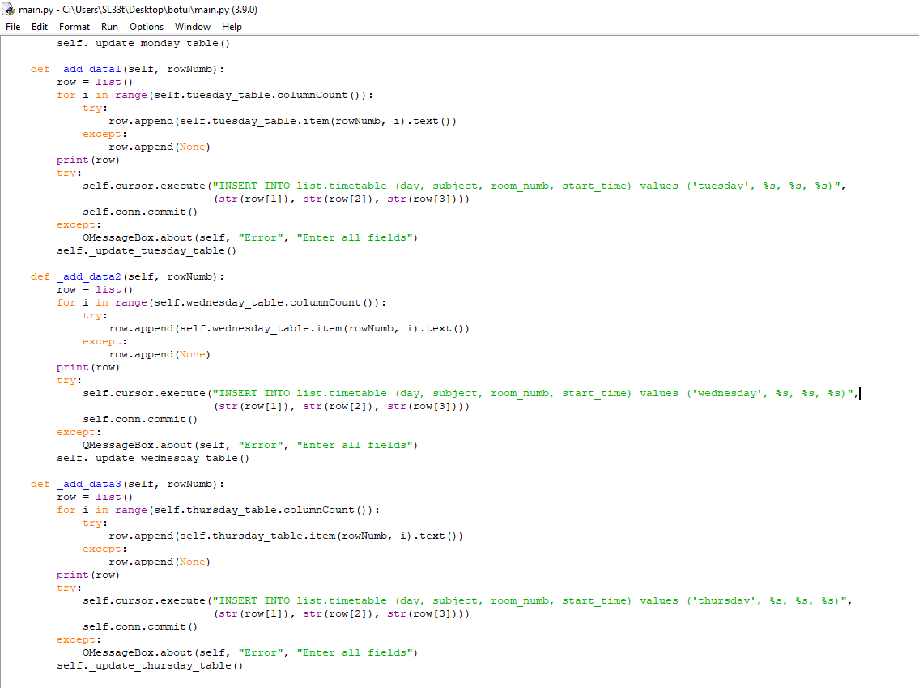

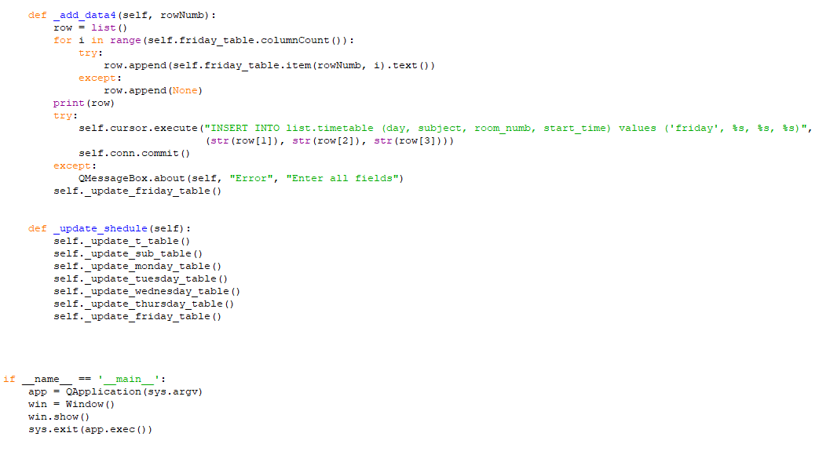

Конечный результат:

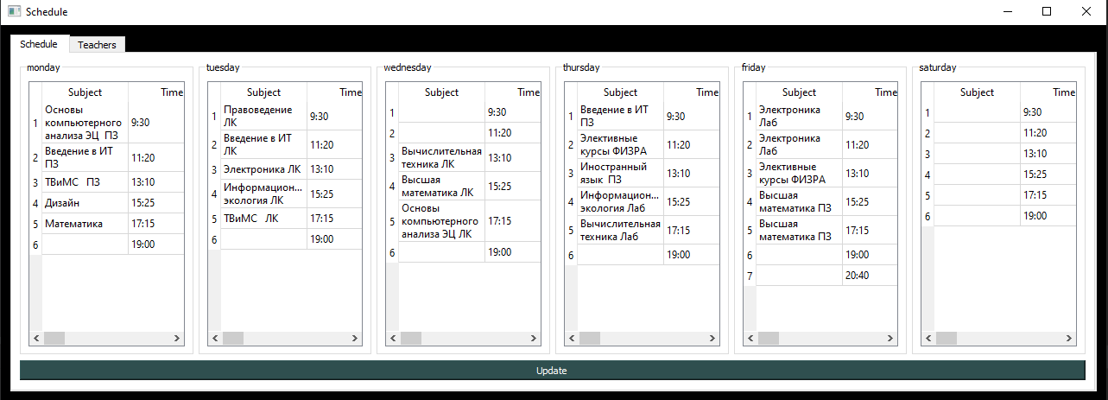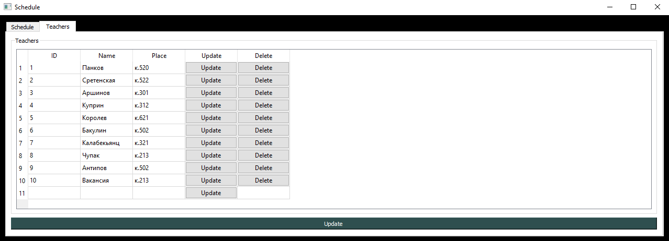

**3. Вывод:**

В итоге мы достигли цели, бот успешно запустился и выводит расписание, при этом мы можем его редактировать.